
厦门大学《线性代数I》课程期中考试卷
学院＿＿＿年级＿＿＿姓名＿＿＿＿学号＿＿＿＿
主考教师： 试卷类型：（A卷） 2017.11.26

一（10分）已知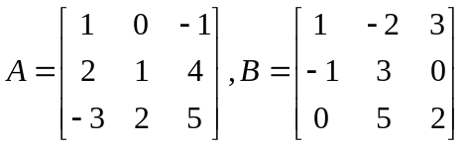，求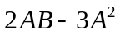.
解 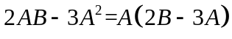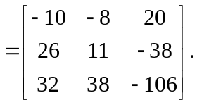
二（15分）已知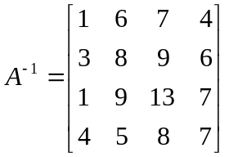，（1）求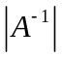，（2）求矩阵A的所有元素的余子式之和.
解 （1）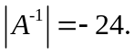
（2）利用结论（1）可得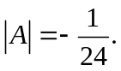因此
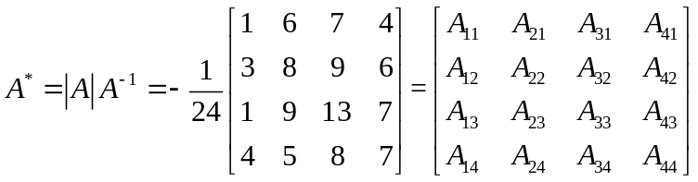，
矩阵A的所有元素的余子式之和为
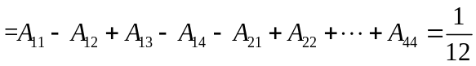
三（10分）. 求矩阵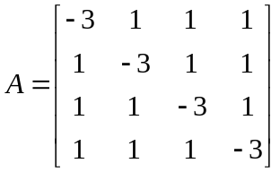的行最简形矩阵.
解 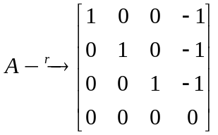.
四（10分）设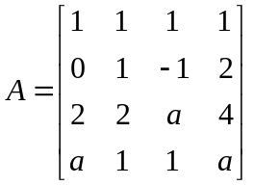，如果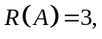求a的值.
解 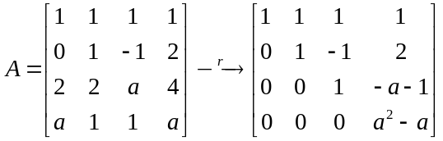，
由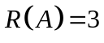可知，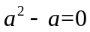，即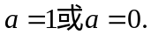
五（10分）证明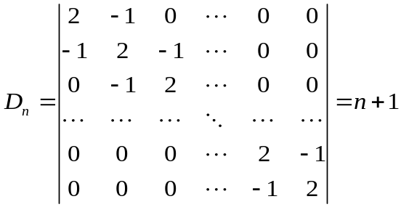.
解 用归纳法证明. 当n=1时，结论显然成立，假设结论对阶数低于n阶的行列式均成立.
对n阶行列式，将行列式按最后一行展开，有
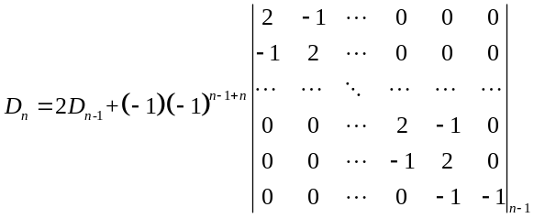（再按最后一行展开）
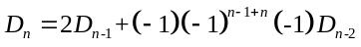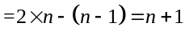.
由归纳法原理知，结论成立.
六（18分）设线性方程组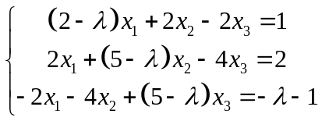，问为何值时，此线性方程组有唯一解、无解或有无穷多解？并在有无穷多解时求通解.
解 对线性方程组的增广矩阵作行初等变换，化为行阶梯形矩阵
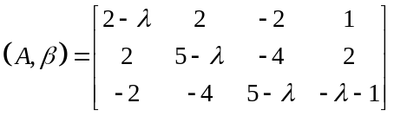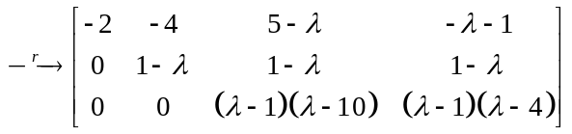
- 当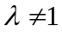且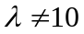时，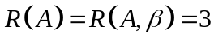，线性方程组有唯一解；
- 当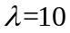时
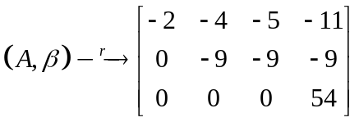，
此时，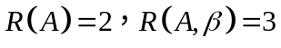线性方程组无解；
- 当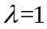
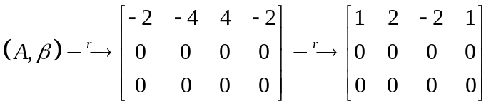，
此时，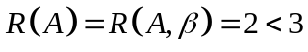线性方程组有无穷多解，原线性方程组的同解方程组为
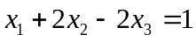
因此所求的通解为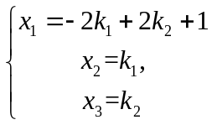，其中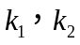为任意常数.
七（15分）.已知 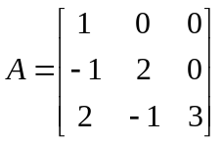, 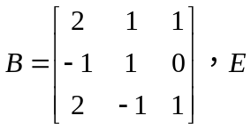为单位矩阵，如果矩阵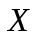 满足条件：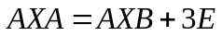, 试求矩阵.
解 由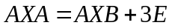可得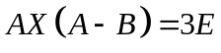，如果矩阵A和矩阵A-B均可逆，则
计算得
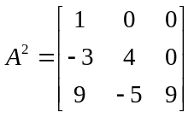，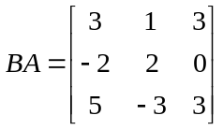，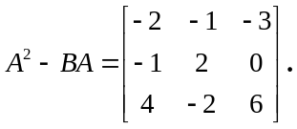
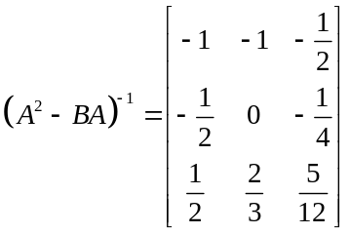，故 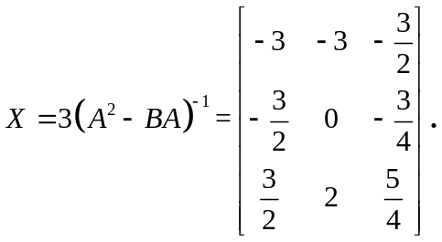
八（12分）（1）设线性方程组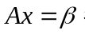 其中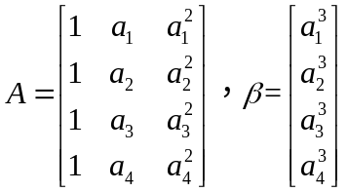. 证明若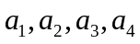两两不相等，则线性方程组无解.
（2）设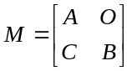，若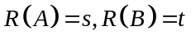，证明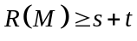.
证明 (1 ) 利用范德蒙行列式性质，线性方程组增广矩阵的行列式满足
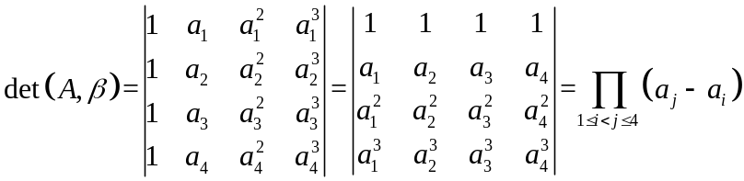,
因为两两不相等，因此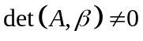，即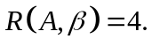
而系数矩阵A为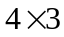矩阵，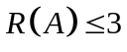，因此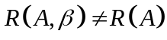，线性方程组无解.
（2）由可知存在可逆矩阵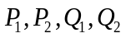，使得
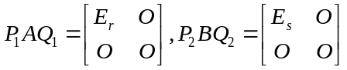.
令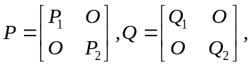显然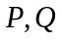均为可逆矩阵，且
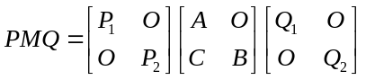
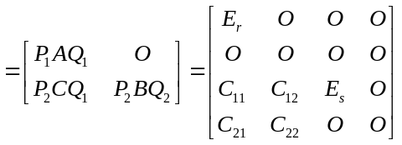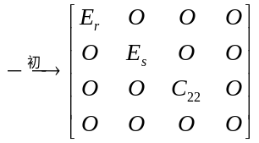，
因此 

